撸一个属于自己的原型图
无论是App、web还是微信小程序等等，在设计之初都需要有一个原型图，这样不但能最直观的了解需要做什么，在撸代码的时候可以直接照着mockup往上填功能就行了。
所以今天就给大家推荐一个制作原型图的利器-墨刀。墨刀是一款在线原型设计工具。作为一款专注移动应用的原型工具，墨刀把全部功能都进行了模块化，用户也能选择页面切换特效及主题，操作方式也相对简便，大部分操作都可通过拖拽来完成。
你可以下载客户端使用，也可以直接在线上使用。不过在线上的话最好使用Chrome浏览器，其它浏览器可能会有兼容问题。
创建项目
注册/登录墨刀后，首先到达的是「项目管理页」，创建的项目都会展示在这个页面。点击右侧的按钮「创建项目」，可以选择空白项目，也可以直接套用模板。
选择空白项目：有iPhone、ipad、Android、Web四种平台，选择后进入项目属性设置页，可设置不同的设备型号。点击创建，就进入到了工作区。
直接套用模板：墨刀推出了丰富的模板项目，可先预览模板效果，挑选成功后点击「创建项目」即可。
创建页面内容
整个页面可以分为左边的控件区，里面有很多常用的控件，中间是设计区，我们可以把控件拖到设计区进行编辑；上方的工具栏和点击控件出现的属性设置面板可以对控件的具体细节进行编辑；右边是页面编辑器，可以用它快速添加新页面，也可以添加多级子页面。
工具栏
工作区页面顶部的区域叫做工具栏。工具栏上有很多功能按钮，他们可以协助完成组件布局、图层顺序的调整等常见操作。
1. 常规操作
工具栏左侧第一部分按钮可以帮助我们完成保存 / 撤销、剪切 / 复制 / 粘贴 / 删除的基本操作。
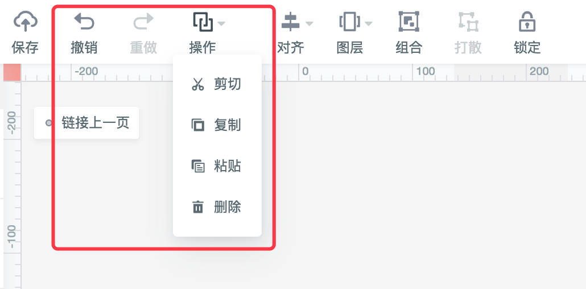
「操作」按钮对应功能的适用对象是页面内的组件，选中若干组件后，点击对应功能按钮或直接使用快捷键即可完成对组件的剪切复制粘贴或删除。按钮对应的快捷键信息可以在控件区底部「快捷键」处查找。
若当前项目中有数据尚未保存，左上角的「保存」按钮即会亮起，点击按钮即可对操作进行保存；保存成功后，按钮下方会出现「最近保存时间」以及「全部操作已保存」的字样，此时即可放心地返回项目管理页了。
2. 对齐/分布/图层
对齐、分布和图层设置均可以在选中多组件后使用鼠标右键快速调节。
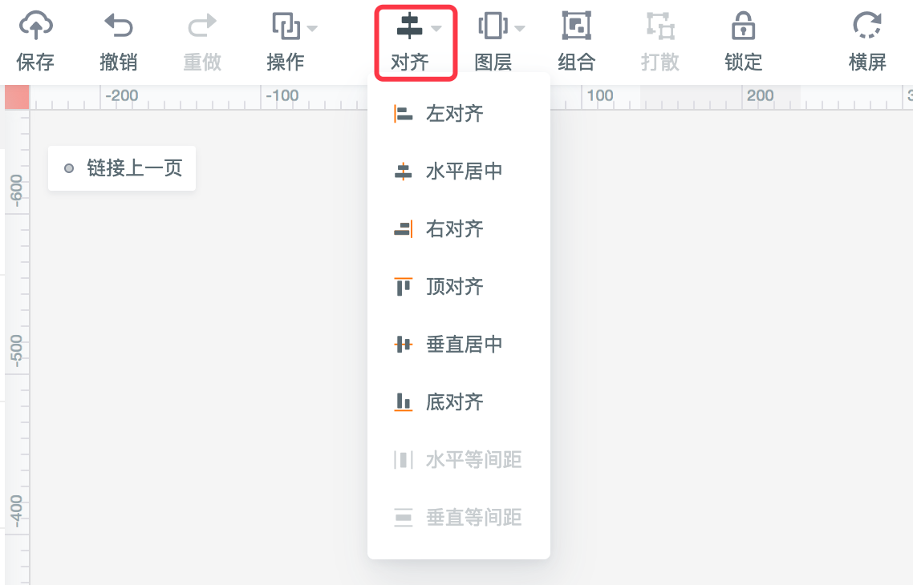
「对齐」及「分布」主要控制多组件的对齐方式以及分布情况，如左 / 中 / 右对齐、上 / 中 / 下对齐 以及 水平 / 垂直等间距。功能效果与其他设计类软件的控件对齐类似，大家可以通过实践来感受实际的对齐效果。
- 对齐功能仅适用于两个及两个以上组件
- 分布功能适用于三个及三个以上组件
「图层」控制组件的层级显示关系，选中组件后点击置顶、置底、上下移动一层即可。
关于图层设置有以下事项需要注意：
- 新拖入的组件默认处于顶层，覆盖于其他组件上方
- 组合或组件复制后，图层信息也会一并复制
- 某组件设置了「运行时固定位置」后，其他任何组件都无法置顶覆盖该组件
- 请使用鼠标右键、框选或 Ctrl 加鼠标点选的方式选择底层组件
3. 组合 / 打散 及锁定
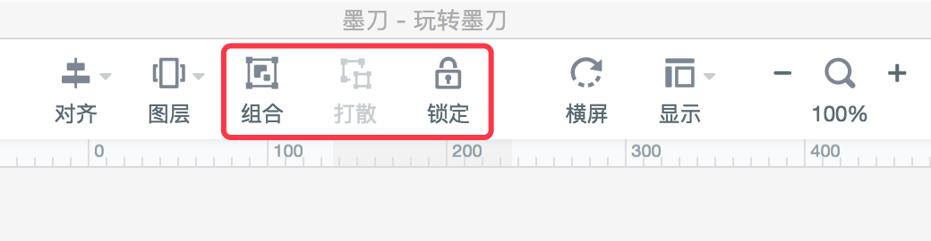
「组合」按钮可以对多个组件进行编组或取消编组。与组件区域的自定义组合概念不同，这里的组合是动词，编组的意思。
编组（组合）：选中多个组件后，点击「组合」按钮，即可完成编组，编组成功后可对当前组合进行整体拖拽操作。
取消编组（打散）：选中某组合，点击「打散」按钮，即可取消编组，重新编辑单个组件样式及位置。
编组成功后，支持拖拽调整组合内单个组件的尺寸，但不支持调整其位置。快捷键 Ctrl+G 以及 Ctrl+U 或鼠标右键可以快速组合及打散，提高工作效率。
「锁定」按钮可以暂时将某些组件的位置锁定，以便更好的进行页面设计。
- 锁定后的组件无法编辑、移动、旋转或设置链接
- 选中组件后点击该按钮，取消锁定
4. 工作区显示效果
图中五个按钮可以控制设计器或工作区整体显示效果，如屏幕缩放、隐藏链接线等。
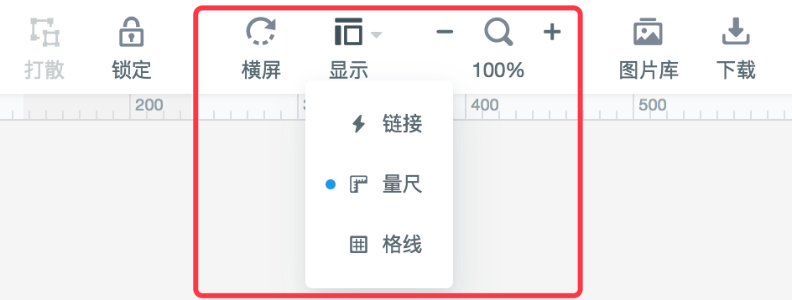
显示 / 隐藏量尺：量尺按钮控制量尺的显示或隐藏。显示量尺的情况下，可以添加参考线。直接在工作区左侧和顶部的量尺上打点、添加参考线，这里的参考线与 PS 等设计工具中功能类似，不过多赘述。工作区标尺默认为开启状态。
显示 / 隐藏格线：背景格线是指设计器内的参考线，开启后附带的组件磁吸提醒可帮助你更快速地确定组件位置。
显示 / 隐藏链接线：想让工作区显示效果更简洁，可以将错综复杂的链接线隐藏掉，点击「眼睛」按钮即可。选中某组件后，与该组件相关的连接线将会高亮显示。
横屏：只旋转当前页面的设计器边框，预览时页面与工作区设计器效果一致。屏幕旋转后，页面内组件并不会跟随变化，请尽量在界面设计前旋转屏幕。
屏幕缩放：为了使不同分辨率屏幕达到最佳显示效果，可以点击工具栏的屏幕缩放按钮或使用快捷键（Ctrl + +/-）快速缩放设计器（目前提供的缩放比例为20%-400%）。同时也可以使用快捷键 Ctrl/Cmd+鼠标滚轮 对屏幕进行快速无缝缩放。

